
Федеральное государственное автономное образовательное
учреждение высшего образования
«Национальный исследовательский университет ИТМО»

Факультет программной инженерии и компьютерной техники

Отчёт по лабораторной работе №2
Дисциплина: Базы Данных
Вариант 531887

Выполнил: студент группы Р3115 Матвеева П.П.
Проверил: Райла Мартин
Дата сдачи:

г. Санкт-Петербург 2024

Содержание
Задание 3
Реализация запросов на SQL 3
Вывод 9

Задание
По варианту, выданному преподавателем, составить и выполнить запросы к базе данных «Учебный процесс».
Команда для подключения к базе данных ucheb:
psql -h pg -d ucheb

Реализация запросов на SQL
Задание 1
Сделать запрос для получения атрибутов из указанных таблиц, применив фильтры по указанным условиям:
Таблицы: Н_ЛЮДИ, Н_ВЕДОМОСТИ.
Вывести атрибуты: Н_ЛЮДИ.ФАМИЛИЯ, Н_ВЕДОМОСТИ.ДАТА.
Фильтры (AND):
a) Н_ЛЮДИ.ФАМИЛИЯ > Соколов.
b) Н_ВЕДОМОСТИ.ДАТА < 1998-01-05.
Вид соединения: RIGHT JOIN.
Решение и ответ:
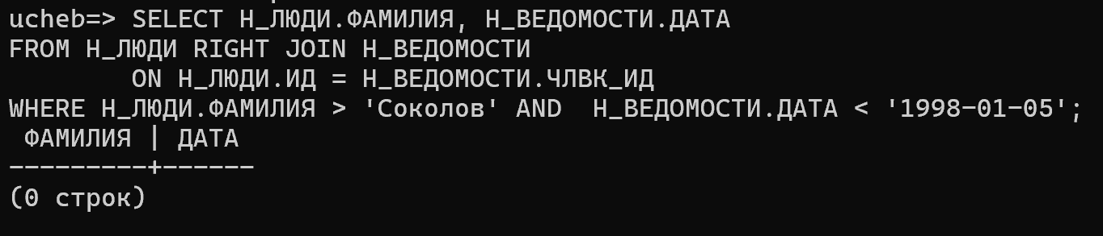
Немного поменяем условие, чтобы выводилось хоть что-то
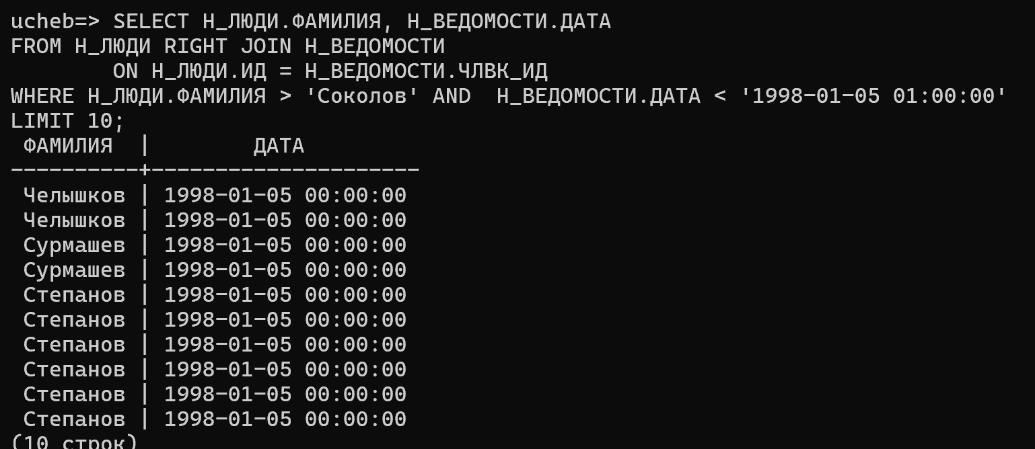

Задание 2
Сделать запрос для получения атрибутов из указанных таблиц, применив фильтры по указанным условиям:
Таблицы: Н_ЛЮДИ, Н_ОБУЧЕНИЯ, Н_УЧЕНИКИ.
Вывести атрибуты: Н_ЛЮДИ.ИМЯ, Н_ОБУЧЕНИЯ.ЧЛВК_ИД, Н_УЧЕНИКИ.НАЧАЛО.
Фильтры: (AND)
a) Н_ЛЮДИ.ИМЯ = Сергей.
b) Н_ОБУЧЕНИЯ.ЧЛВК_ИД = 163276.
c) Н_УЧЕНИКИ.ГРУППА = 1100.
Вид соединения: RIGHT JOIN.
Решение и ответ:
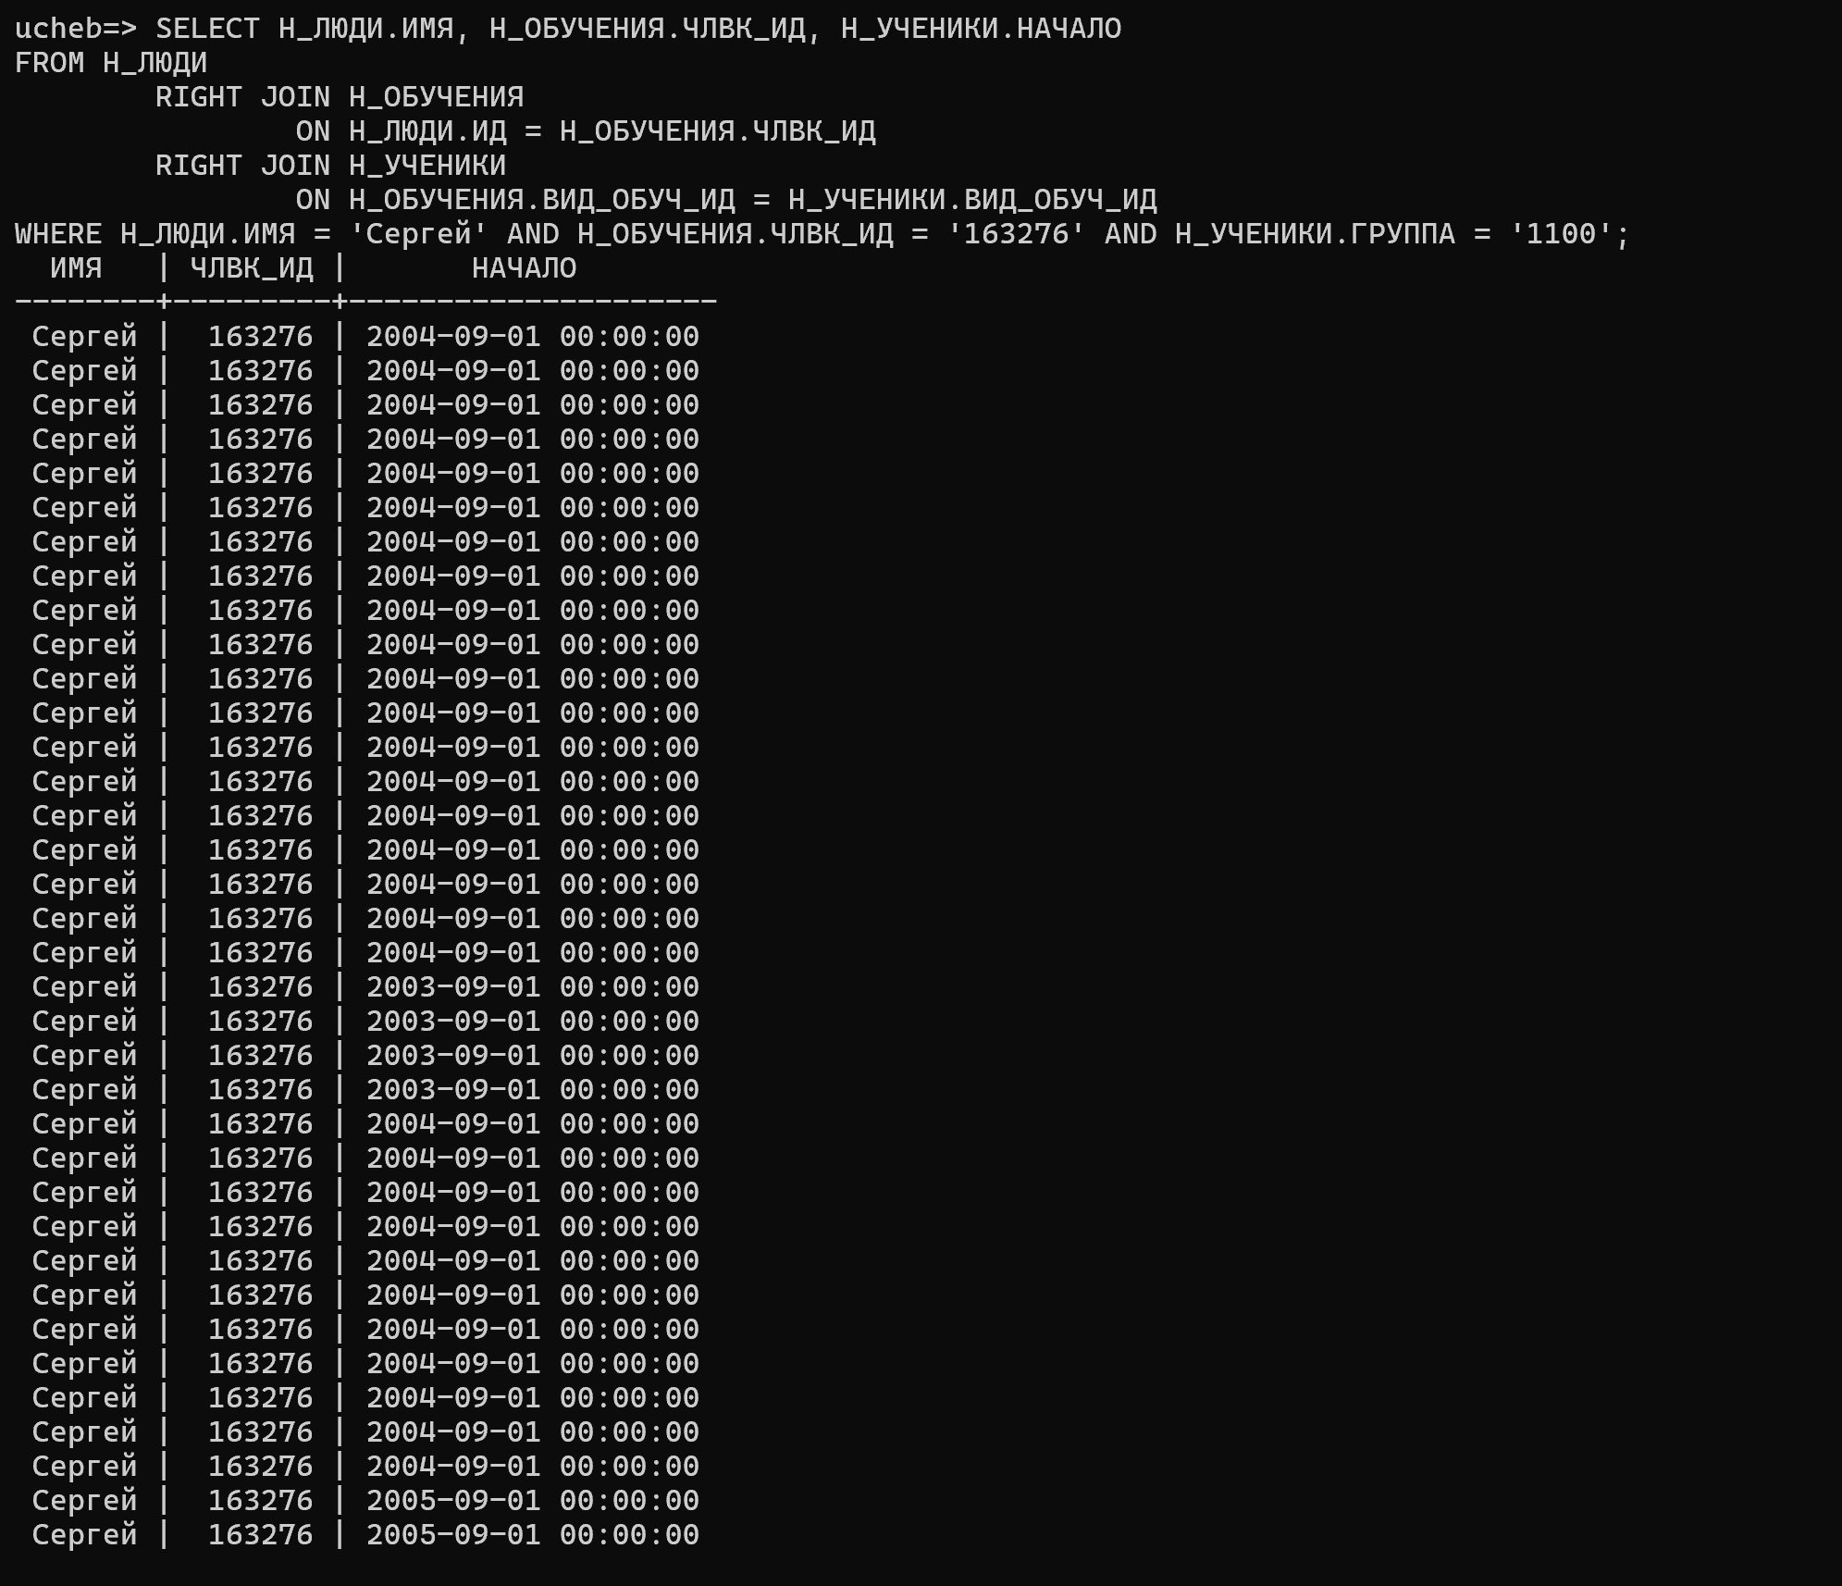
Задание 3
Вывести число отчеств без учета повторений.
При составлении запроса нельзя использовать DISTINCT.
Решение и ответ:
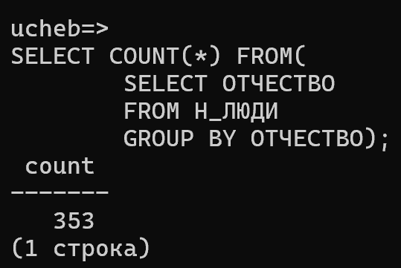

Задание 4
Найти группы, в которых в 2011 году было ровно 5 обучающихся студентов на ФКТИУ.
Для реализации использовать соединение таблиц.
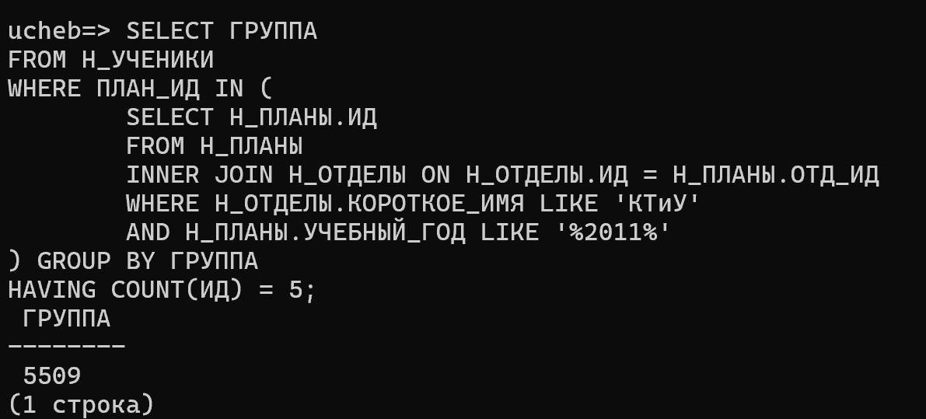
Задание 5
Выведите таблицу со средними оценками студентов группы 4100 (Номер, ФИО, Ср_оценка), у которых средняя оценка меньше минимальной оценк(е|и) в группе 3100.
SELECT Л.ИД, Л.ФАМИЛИЯ, Л.ИМЯ, Л.ОТЧЕСТВО,
(SELECT ROUND(AVG(
CASE
WHEN В.ОЦЕНКА ~ '^[0-9]+$' THEN CAST(В.ОЦЕНКА AS INTEGER)
ELSE NULL
END
), 2)
FROM Н_ВЕДОМОСТИ В
WHERE В.ЧЛВК_ИД = Л.ИД
) AS СР_ОЦЕНКА
FROM Н_ЛЮДИ Л
WHERE Л.ИД IN (
SELECT У.ЧЛВК_ИД
FROM Н_УЧЕНИКИ У
WHERE У.ГРУППА LIKE '4100'
)
AND (SELECT ROUND(AVG(
CASE
WHEN В.ОЦЕНКА ~ '^[0-9]+$' THEN CAST(В.ОЦЕНКА AS INTEGER)
ELSE NULL
END
), 2)
FROM Н_ВЕДОМОСТИ В
WHERE В.ЧЛВК_ИД = Л.ИД
) < (SELECT ROUND(AVG(
CASE
WHEN В.ОЦЕНКА ~ '^[0-9]+$' THEN CAST(В.ОЦЕНКА AS INTEGER)
ELSE NULL
END
), 2)
FROM Н_ВЕДОМОСТИ В JOIN Н_ЛЮДИ Л
ON В.ЧЛВК_ИД = Л.ИД
WHERE Л.ИД IN (
SELECT У.ЧЛВК_ИД
FROM Н_УЧЕНИКИ У
WHERE У.ГРУППА LIKE '3100'
)
);
Ответ:
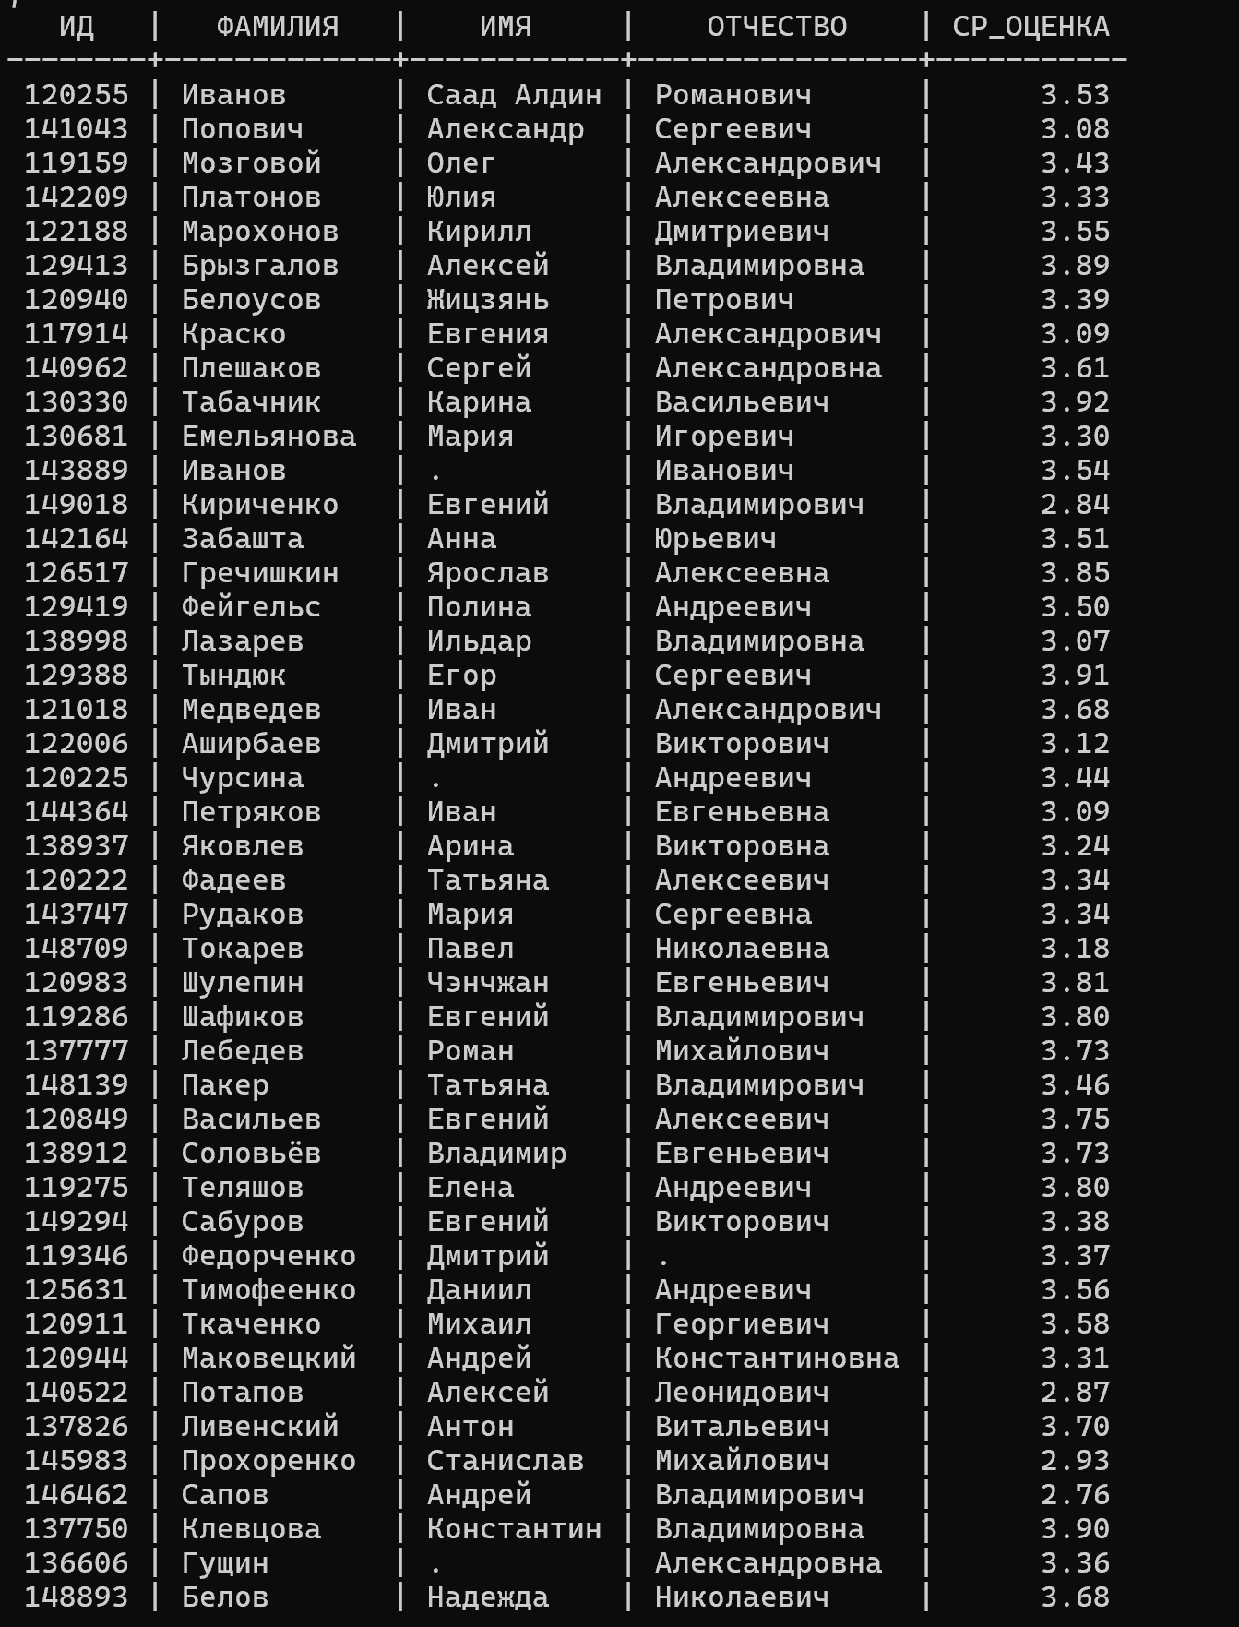

Задание 6
Получить список студентов, отчисленных после первого сентября 2012 года с очной формы обучения. В результат включить:
номер группы;
номер, фамилию, имя и отчество студента;
номер пункта приказа;
Для реализации использовать подзапрос с IN.
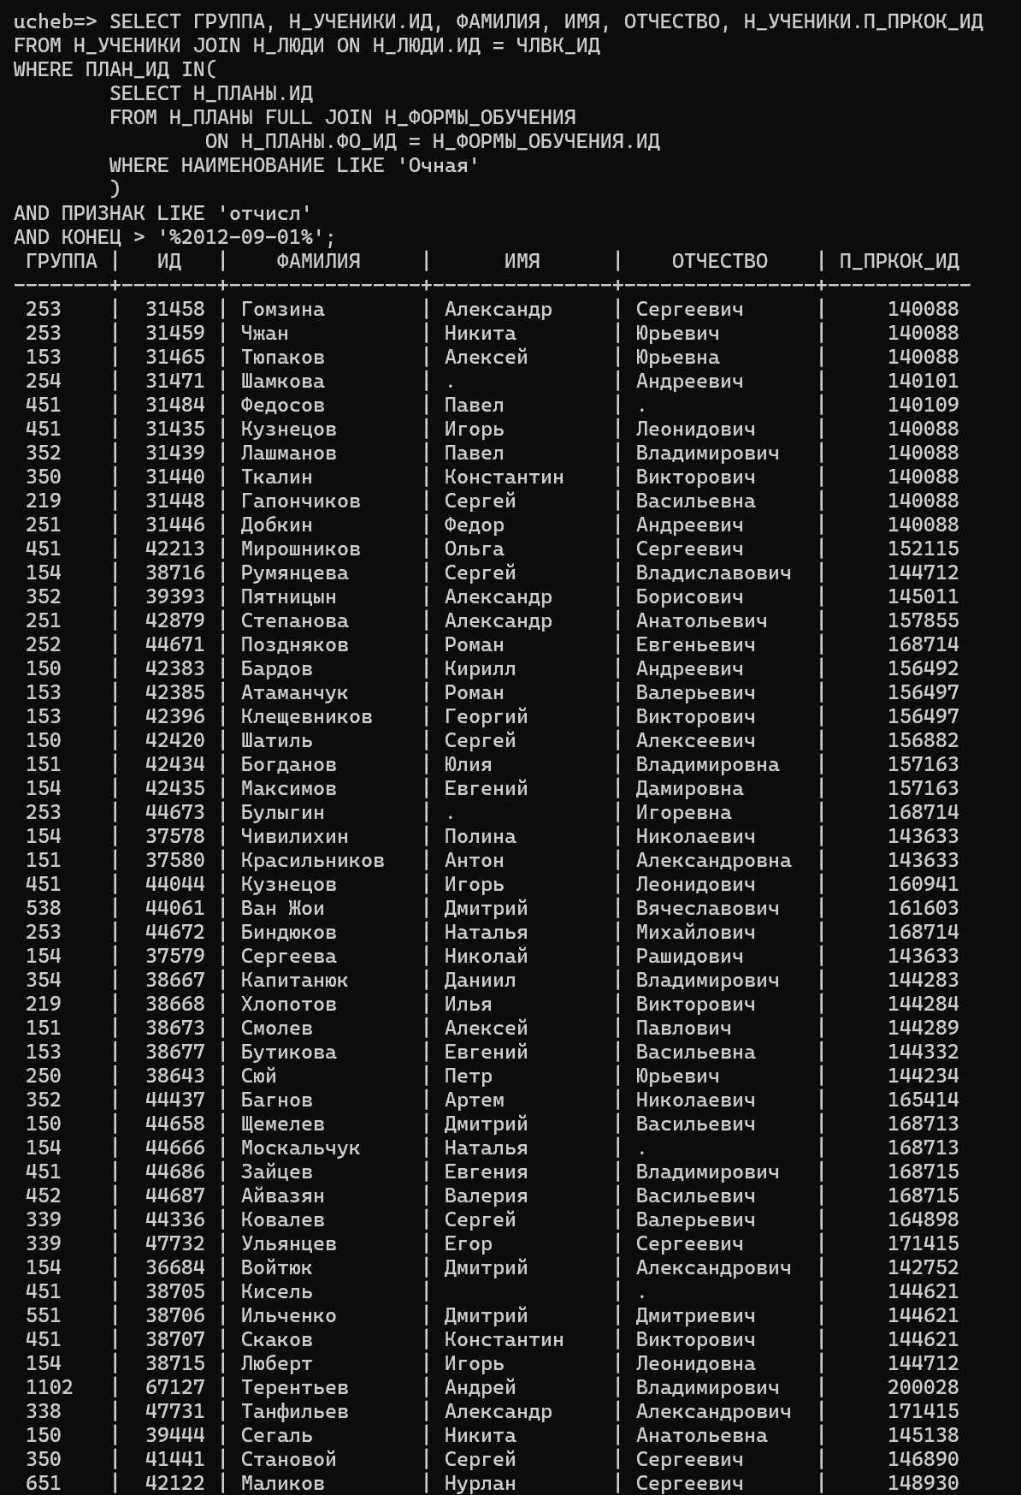

Задание 7
Вывести список людей, не являющихся или не являвшихся студентами ФКТИУ (данные, о которых отсутствуют в таблице Н_УЧЕНИКИ). В запросе нельзя использовать DISTINCT.
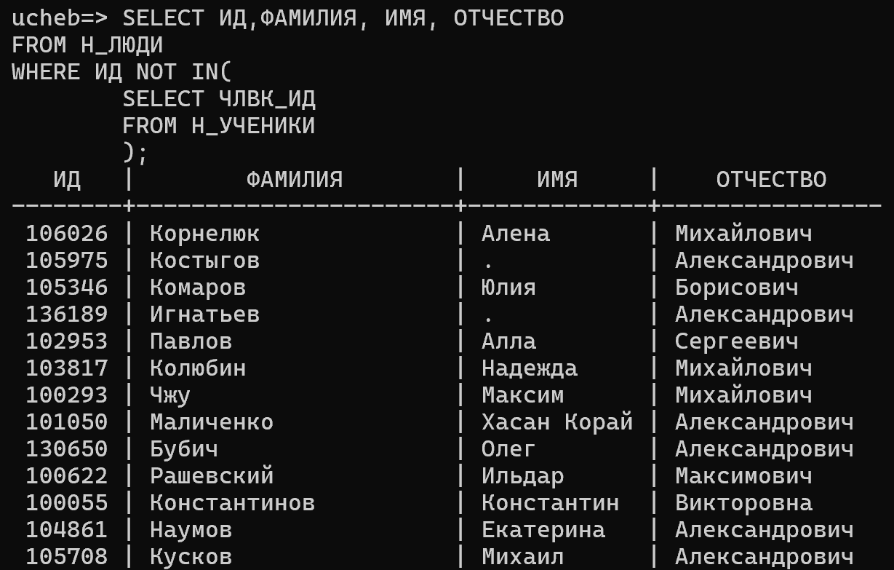

Вывод

Научилась создавать запросы к базам данных на языке SQL, используя соединение таблиц, вложенные запросы, научилась работать с последовательностями и представлениями.

